**团结一致，拼搏奋进——记我校教师参加市运动会田径比赛**

10月14日，上海市第八届教工运动会田径比赛在东华大学松江校区举行。我校13名教师参加了12个项目比赛，大家团结一致，奋勇拼搏，经过激励角逐，施红妹老师获女子C组立定跳远第三名，金爱萍老师获女子C组跳远第七名，吴宗倩、姚暄、丁玲、金爱萍四位老师组队4*100米接力获女子A组第七名。教师们赛出了健康，赛出了和谐，赛出了精神。

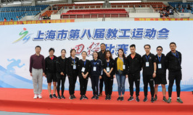据悉本届运动会田径比赛由市教卫工作党委、市教委和市教育工会主办，东华大学承办，按高校、普教组和直属单位组分别组队参赛。来自上海高校、普教、区县等64个教育单位的千余名教工运动员参加了此次田径比赛。我校代表中职联队参加了普教组比赛，当天下午秋风瑟瑟下起了小雨，运动员冒着风雨，认真比赛、奋力拼搏，充分展示了我校教职工健康的体魄、优良的竞技水平和良好的精神风貌。

本届比赛进一步促进了我校与兄弟院校之间的交流，激发了教职工参与体育锻炼的热情，推动了我校各项事业的发展。